柳 州 市 青 年 岗 位 “五 小” 成 果

申

报

表

参赛项目名称： 改变集装箱板铜板的加入方式
项目设计人员： 胡海涛
单位自评等级：
市级组委会意见：

柳州市青年岗位“五小”成果申报表
填报人：胡海涛 2021年11月5日
项目名称 | 改变集装箱板铜板的加入方式
单位名称 | 转炉冶三车间
经济效益 | 55.92万 |  |  | 青年占比 |  | 100% | 是否符合专利申报 |  |  | 是
项目负责人 | 胡海涛 |  |  | 性 别 |  | 男 | 年龄 |  |  | 33
文化程度 | 大专 |  |  | 联系方式 |  | 13481237160
主要研究  人员组成 | 姓名 |  |  | 性 别 |  | 年 龄 |  |  | 文化程度
 | 胡海涛 |  |  | 男 |  | 33 |  |  | 本科
 | 李波 |  |  | 男 |  | 34 |  |  | 大专
 | 陆润锦 |  |  | 男 |  | 33 |  |  | 大专
 | 宾力强 |  |  | 男 |  | 37 |  |  | 本科
 | 李杰 |  |  | 男 |  | 25 |  |  | 本科
 | 骆建丞 |  |  | 男 |  | 23 |  |  | 本科
项目类别 | □√工艺 □能源 □环保 □机械 □电气 □管理 □安全 □其他
成果形式 | □小发明 □√小革新 □小改造 □小设计 □小建议
是否已经申报专利 |  |  | 是□ 否√□ |  | 是否愿意申报专利 |  |  | 是□ 否√□
项 目 内 容（立项理由、立项目标、立项措施、立项效益）
（此处不填写任何材料，所有详细材料附页。）

项目  完成人  承诺 |  | 项目完成人承诺如下：  1.本项目成果中所填写的各栏目内容真实、准确。  2.提供的技术文件和资料真实、可靠，技术（或理论）成果事实存在。  3.提供的经济效益及社会效益数据及证明客观、真实。  4.若发生与上述承诺相违背的事实，由本项目完成人承担全部法律责任。  项目完成人签字：胡海涛  日期：2021年11 月 5日
所在  车间（科室）  意见 |  | 盖章  年月日
本单位  技术（管理）部门  意见 |  | 盖章  年月日
本单位技术  部门意见 |  | 盖章  年月日
本单位团组织意见 |  | 盖章  年月日
竞赛评审小组意见 |  | 盖章  年月日

立项理由：1、铜元素为难氧化元素，以往炼集装箱板时铜板加入方式为从废钢斗加入转炉炉内冶炼，存在炉渣裹住铜板问题，造成回收率不稳定，对成本控制、质量控制产生影响。
项目目标：1、提高铜板回收率，稳定质量控制。
项目措施：1、改变铜板加入方式，从以前的废钢斗加入变成从炉后吹氩位钢包加入，在工作强度不变的同时，提高铜板的回收率。
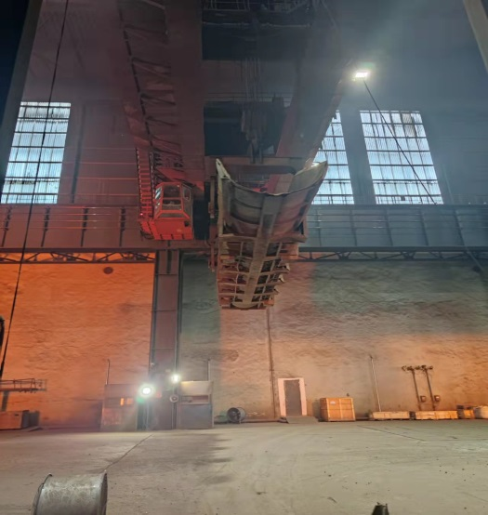
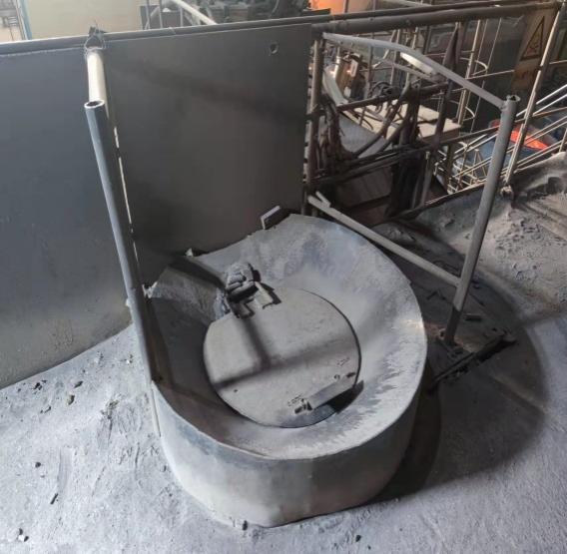
项目效益：1、目前冶炼集装箱板，炉前铜板加入量为定量加入，380㎏/炉，经过试验并测算，在加入相同重量铜板的条件下，铜板从钢包加入比转炉加入Cu元素可以提高0.0061%，按目前铜板价格6万元/吨，每月排产80炉（单炉钢水量按156t）集装箱板测算，全年可产生直接经济效益：每炉效益*全年冶炼炉数 = 0.0061*156*1000/0.99/0.99/100/1000*60000*80*12=55.92万元。
采用炉后吹氩位钢包加入铜板
采用废钢斗加入铜板

